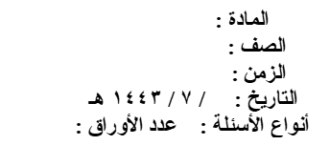
بسم الله الرحمن الرحيم

المملكة العربية السعودية
وزارة التعليم
الإدارة العامة للتعليم
مدرسة

اختبار مادة الرياضيات للصف/ الرابع الفصل الدراسي الثالث الدور الاول

الإسم
رقم الجلوس
1 ـ تأكدي أن عدد الأوراق 4 ورقات .
2 ـ تأكدي من كتابة الاسم الرباعي و رقم الجلوس في كل ورقة من أوراق الاختبار .

((استعيني بالله وثقي أن الله سيسهل لك الإختبار بدعوة من الوالدين
وأنت من الطالبات البارات بوالدينها ))

رقم السؤال | الدرجــــــــــة |  | توقيع  المصححة | توقيع  المراجعة | توقيع  المدققة
 | رقمــــــاً | كـتـابـــة
السؤال الأول
السؤال الثاني
السؤال الثالث
الدرجة  المستحقة | رقماً
 | كتابة

معلمة المادة / …………………… قائدة المدرسة /……………..
السؤال الأول :

18

لكل فقرة مما يلي أربعة إجابات واحدة فقط منها صحيحة ،اختاريها بالإشارة عليها :
1
1 | 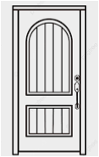  اختاري التقدير الأنسب لطول الباب :
أ | 2م | ب | 2سم | ج | 2ملم | د | 2كلم
2 | 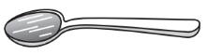  تقدير سعة الملعقة
أ | 4 ل | ب | 4 مل | ج | 4 كلم | د | 4 سم
3 | 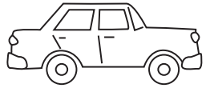  تقدر كتلة السيارة
أ | 900 جم | ب | 900 مل | ج | 900 كجم | د | 900 سم
4 | 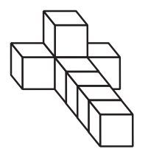  حجم الشكل التالي :
أ | 15 وحدة مكعبة | ب | 7 وحدة مكعبة | ج | ١٠ وحدة مكعبة | د | ٨ وحدة مكعبة
5 | 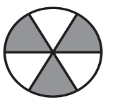  الكسر الذي يمثل الجزء المظلل هو
أ | $$\frac{٣}{٦}$$ | ب | $$\frac{٣}{٨}$$ | ج | $$\frac{٢}{٦}$$ | د | $$\frac{٦}{٣}$$
6 | 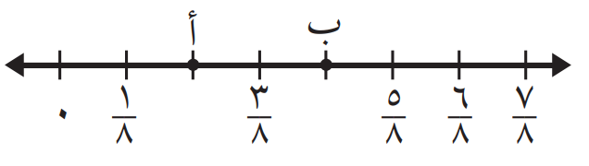  تقع النقطة ب عند الكسر
أ | $$\frac{٣}{٨}$$ | ب | $$\frac{٤}{٨}$$ | ج | $$\frac{٢}{٨}$$ | د | $$\frac{٨}{٨}$$
7 | العدد المناسب في الفراغ لتصبح الجملة صحيحة : $\frac{٣}{٤}$ = $\frac{٩}{}$
أ | 8 | ب | 10 | ج | 12 | د | 6
8 | قارني بين الكسرين باختيار الإشارة الصحيحة بينهما $\frac{٣}{٥}$ $\frac{١}{٥}$
أ | $$>$$ | ب | = | ج | + | د | $$<$$
9 | حولي العدد الكسري إلى كسر غير فعلي ٣$\frac{١}{٤}$
أ | $$\frac{١٣}{٤}$$ | ب | $$\frac{١٢}{٤}$$ | ج | $$\frac{١١}{٤}$$ | د | $$\frac{١٧}{٤}$$
10 | 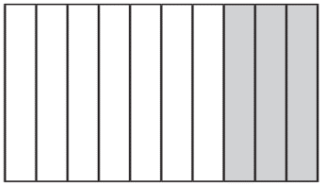  ما لكسر الاعتيادي الذي يمثل الشكل
أ | $\frac{٢}{١٠}$ | ب | $$\frac{٣}{١٠}$$ | ج | $$\frac{١٥}{١٠}$$ | د | $$\frac{٧}{١٠}$$
11 | يكتب الكسر اعتيادي على صورة كسر العشري $\frac{١٩}{١٠٠}$
أ | 0,109 | ب | 1, 9 | ج | 0,19 | د | 1,9

12 | يكتب العدد الكسري على صورة كسر عشري $\frac{٧}{١٠}$ 3
أ | 3,07 | ب | 3,70 | ج | 0,37 | د | 3,7
13 | 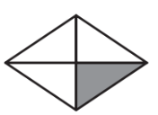  الكسر العشري المكافيء للكسر الإعتيادي $\frac{١}{٤}$
أ | 0,25 | ب | 0,50 | ج | 0,75 | د | 0,6
14 | قرب الكسر العشري الى أقرب ( عدد صحيح ) 12,50
أ | 1٢ | ب | 1٣ | ج | 15 | د | 11
15 | اشترت هند 100 كتاب ، منها 66 كتاباً في الأدب، فما الكسر الذي يمثل الكتب الأدبية التي اشترتها ؟
أ | $$\frac{٦}{١٠٠}$$ | ب | $$\frac{٦٠}{١٠٠٠}$$ | ج | $$\frac{٦٦}{١٠٠}$$ | د | 0,66
16 | 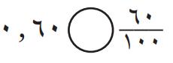  قارن بين الكسرين
أ | $$>$$ | ب | $$<$$ | ج | + | د | =
17 | يُقرب الكسر العشري إلى أقرب عُشر : 19,34
أ | 19,3 | ب | 19,33 | ج | 19 | 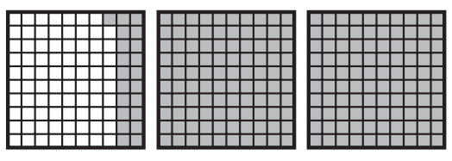  د | 1903
18 | يكتب العدد الكسر للشكل التالي
أ | 2,21 | ب | 2,23 | ج | 2,44 | د | 2,33

ـــــــــــــــــــــــــــــــــــــــــــــــــــــــــــــــــــــــــــــــــــــــــــــــــــــــــــــــــــــــــــــــــــــــــــــــــــــــــــــــــــــــــــــــــــــــــــــــــــــــــــــــــــــــــــــــــــــــــــــــــــــــــــــــــــــــــــــــــــــــــــــــــــــــــــــــــــــــــــــــــــــــــــــــــــــــــــــــــــــــــــــــــــــــــــــــــــــــــــــــــــــــــــــــــــــــــــــــــــــــــــــــــــــــــــــــــــــــــــــــــــــــــــــــــــــــــــــــــــــــــــــــــــــــــــــــــــــــــــــــــــــــــــــــــــــــــــــــــــــــــــــــــــــــــــــــــــــــــــــــــــــــــــــــــــــــــــــــــــــــــــــــــــــــــــــــــــــــــــــــــــــــــــــــــــــــــــــــــــــــــــــــــــــــــــــــــــــــــــــــــــــــــــــــــــــــــــــــــــ
2
السؤال الثاني : ( أسئلة الصواب والخطأ عدد الفقرات 5 ) :

10
م | العبارة | الإجابة
1 | الكسر الذي يقع بين $\frac{٣}{٦ }$ ، $\frac{٥}{٦}$ هو ( $\frac{٤}{ ٦}$ )
2 | الكسر المكافيء للكسر $\frac{٣}{٤}$ هو $\frac{١}{٣}$
3 | قارني : 5,17 $<$ 5,1
4 | يُقرأ الكسر الإعتيادي $\frac{٤}{١٠ }$ أربعة أعشار
5 | الكسر غير فعلي هو كسر البسط فيه أكبر من المقام $\frac{١٥}{١١}$
ضعي علامة ( ) أمام العبارة الصحيحة و علامة ( ) أمام العبارة الخاطئة :
3

12
السؤال الثالث: أجيبي عن المطلوب:

- أوجدي مساحة الشكل التالي :  4م  8 م  م =  ............................................................................  5 م  5 م  م = | 2__ بدء الحفل المدرسي عند الساعة 4:25 وانتهى عند الساعة 6:47 كم استغرق الحفل من الزمن؟  4:25  6:47  زمن البدء زمن الانتهاء
3- أكملي خط الأعداد ثم حددي العدد الكسري عند النقطة س = .............................. كسر عشري=.......................  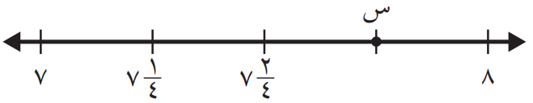 | 4- رتبي الكسور العشرية من الأكبر إلى الأصغر:  6,10 ، 6,01 ، 6,11 ، 6,15  ............ ، ............ ، .............. ، ..............
٥_ اجمعي الكسور العشرية:  3,15  +  4,16 | 6 اطرحي الكسور العشرية :  9,7  3,5

انتهت الأسئلة
تمنياتي بالتوفيق وثقتي بالله أولا ثم بتميزك وقدراتك ستحصلي على أعلى الدرجات.
معلمة المادة /
4

